Műterhelés
Feszültség- és áramforrások vizsgálata elengedhetetlen egy-egy precíziós áramkör megfelelő működésének biztosításához. Amennyiben például egy összetett áramkör egyik tápfeszültségét előállító egységét szeretnénk vizsgálni, célszerű műterhelést alkalmazni. Ezen műszerek segítségével a táp úgy vizsgálható, hogy a kész áramkörben táplált rész helyét átveszi a műterhelés, és ott az előre megadott módon áramnyelőként működik.
A műterhelések két fő csoportja az aktív és passzív műterhelés.
A passzív műterheléseket elsősorban rádió- és audiotechnikában alkalmazzák, például rádió-adók és erősítők tesztelésére. Előnyük az egyszerűbb felépítés, nagyobb működési frekvencia tartomány.
Az aktív műterheléseket tipikusan tápok vizsgálatához és minősítéséhez alkalmazzák, előnyük a folytonos kimeneti érték állíthatóság, különböző üzemmódok mint például konstans áram (CC), konstans feszültség (CV), konstans ellenállás (CR) és konstans teljesítmény (CP).
Egy aktív műterhelés egyszerű megvalósítása lényegében egy feszültséggel programozható áramnyelő:
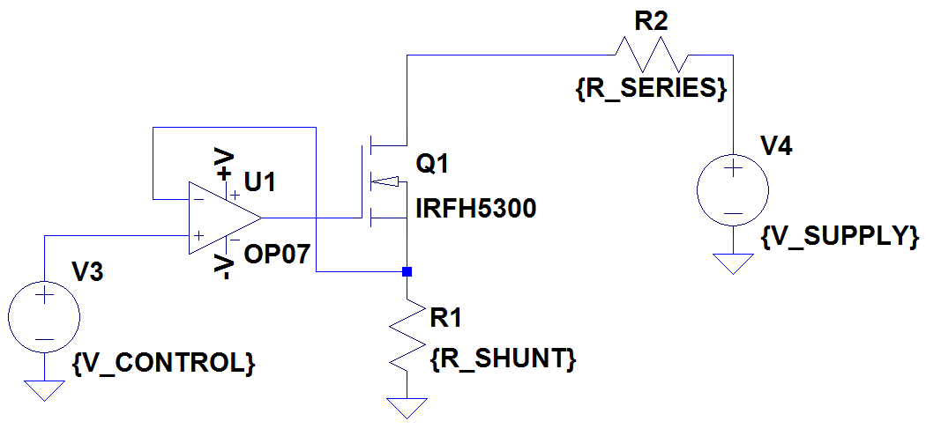
V3 feszültségforrás határozza meg az U1-es műveletierősítő neminvertáló bemenetén lévő potenciált, amelyet az követő erősítőként az R1-es ellenállásra kényszerít az Q1-es NMOS tranzisztoron keresztül, így egy állandó értékű ellenállást feltételezve egy feszültség vezérelt áramforrást kapunk, amely a V4-R2 elemekből álló áramkört terheli. A kimeneti áram értéke ofszet feszültségeket elhanyagolva:
$$I_{R_{2}}=\frac{V_{CONTROL}}{R_{SHUNT}}$$
A további konstans üzemmódok (CV, CR, CP) megvalósíthatók szoftveres szabályzási körök segítségével a kimeneti kapcsok feszültségének visszaolvasásával. Ekkor a szabályzott jellemző nem a söntön folyó áram lesz, hanem a bemeneten lévő feszültség (CV), vagy a bemeneten lévő feszültség és áram hányadosa (CR), vagy pedig a bemeneten lévő feszültség és áram szorzata (CP).

Igény
Egy speciális műterhelésre gyakornoki munkám során keletkezett igény, amikor egy NYÁK több vezetősávját egyidejű maximális áram terhelés mellett kellett vizsgálni melegedés szempontjából. Az akkor használt megoldás lassú és helyigényes volt, több teljesítmény ellenállás segítségével végeztem el a mérést.
Ezután fogalmazódott meg bennem egy olyan speciális műterhelés terve, amely a piacon jelenleg forgalomban lévő kevés, nagy teljesítményű csatornákkal rendelkező műszerekkel szemben több, kisebb teljesítményű csatornával rendelkezne, ezeket pedig párhuzamosítani lehetne a terhelhetőség növelése céljából.

Rendszerterv
A rendszer egy STM32F411-es mikrokontrolleren alapul, amelynek USB-n keresztül a vezérlő PC küldi az utasításokat, illetve az fogadja a mérési eredményeket. Az USB interfész zajvédelmi okokból galvanikusan le van választva a műszertől.
A mikrokontroller:
- A hűtőborda hőmérséklete alapján szabályozza a ventilátorok tápfeszültségén keresztül a fordulatszámukat, Illetve egy előre megadott hőmérséklet határérték túllépése esetén nagy impedanciás állapotba hozza a kimeneti tranzisztorokat, és riasztja a felhasználót.
- Az USB-n kapott utasítások alapján szabályozza a kimeneti FET-eken folyó áramot, ezzel valósítva meg a műterhelést.
- Visszaolvassa a kimeneti csatlakozón lévő feszültséget, így megvalósítható CV, CP, CR üzemmód.
- Vezérli a kimeneti reléket, hogy a felhasználó által beállított konfigurációban össze legyenek kötve az egymás melletti csatornák, ezzel növelve meg a maximálisan elnyelhető áramot, illetve eldiszipálható teljesítményt.
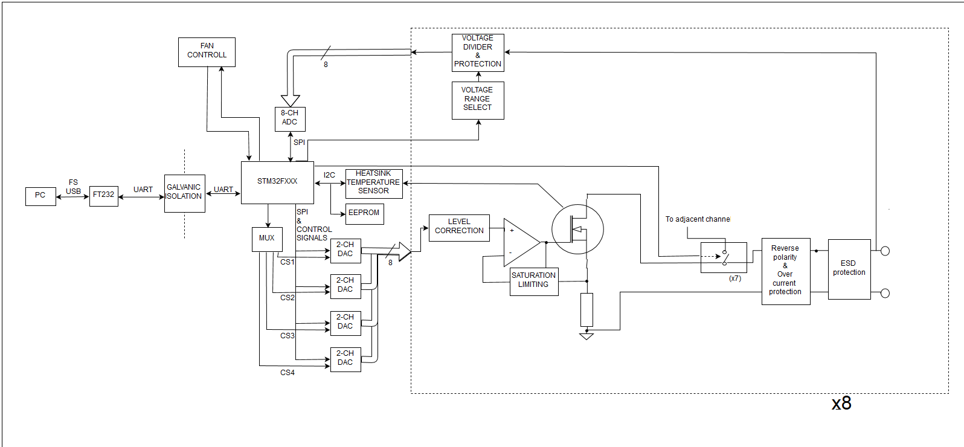

Bemeneti védelem
z
Az áramkör védve van túlfeszültség, túláram és fordított polaritás ellen, illetve korlátozva van az inrush áram.

Előzetes számítások alapján a 12V-os bemenetről a maximális átlagos áramfelvétel nem lesz nagyobb, mint 1.2A. Az F₁-es olvadóbiztosító névleges értékének kiválasztásánál figyelembe vettem a gyártó által megadott táblázatot és grafikont, melyek segítenek a megfelelő alkatrész meghatározásában.
Fontos szempont olvadóbiztosítók alkalmazásánál, hogy megfelelő védelem biztosítása mellett, az alkatrész élettartama is elfogadható legyen. Ez úgy érhető el, hogy a gyártói ajánlás szerinti túlméretezést, és működési környezeti hőmérsékletet is figyelembe vesszük. Ezt angol kifejezéssel „derating”-nek vagy „re-rating”-nek nevezzük.
A termék adatlapján a gyártó közli az ezekhez a számításokhoz szükséges értékeket. A Littelfuse 466-os termékcsaládjába tartozó nagyon gyors működésű olvadó biztosító adatlapján található az alábbi grafikon:
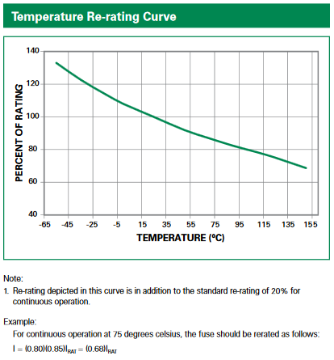
A biztosító távol fog elhelyezkedni a diszipáló tranzisztoroktól, így a 40°C-os maximális környezeti hőmérséklet mellett a környező áramkör működéséből adódó hőmérsékletemelkedés első körben 15°C-kal becsülhető, vagyis összesen 55°C-os hőmérséklettel, ami 10%-os deratinget eredményez. A becslés helyességét a pontos típus kiválasztása után tudjuk ellenőrizni, mivel az alkatrész ellenállása függ a választott áramküszöbtől. Ezen felül a gyártó még egy 20%-os deratinget ajánl ezen felül. Az így kapott konstans 0.9*0.8 = 0.72. 1.2A maximális névleges áramot leosztva ezzel 1.66A-t kapunk. Az ehhez legközelebb álló, ennél nagyobb értékű biztosító 1.75A, így ez lett kiválasztva.
Az 1.75A-es biztosító ellenállása névlegesen 38mΩ, a 1206-os tokozás hőellenállása R_{thja}=110°C/W. A maximális 1.2A-es átlagos áramnál kialakuló belső hőmérséklet:
$$T_{JMAX}=T_{AMAX}+P_{diss}*R_{thja}=40°C+{1.2A}^{2}*38mΩ*110°C/W= 46°C$$
Az eredmény alapján maximálisan 6°C melegedés fog fellépni a biztosítón átfolyó áram következtében. Ezen kívül még számításba kell vennünk a környezetben lévő áramköri elemek következtében fellépő hőmérsékletemelkedést, valamint azt, hogy a biztosító ellenállása nagyban függ a hőmérséklettől. A számítások helyességét az elkészült áramkörön élesztés után ellenőrizni kell.

A fordított polaritás védelmet a Q₂-es PFET látja el. Megfelelő polaritás esetén a test diódán keresztül megjelenik a source-on a bemeneti feszültség, a gate-en pedig a föld, így a gate-source feszültség kisebb lesz mint a threshold, ezért kinyit a tranzisztor.
Helytelen polaritás esetén a test dióda zár, és nem alakul ki negatív gate-source feszültség ami a tranzisztort kinyitná, így védve lesz az áramkör a fordított polaritástól.
Ez a megoldás előnyösebb egy egyszerű Schottky-diódát alkalmazó védelemnél, mivel fordított polaritásnál a tranzisztoros megoldás esetén a szivárgási áram sokkal kisebb, helyes polaritásnál pedig töredéke a hő veszteség az egy diódás védelemhez képest.

A bemeneti túlfeszültség védelem egy tranzisztoros áramkör. A zéner dióda túlfeszültség esetén kinyit, és ezért a Q6-os BJT bázis-kollektor árama megnő. Ez azt eredményezi, hogy a Q5-ös tranzisztornak lecsökken a bázisárama, ezért a Q3-as PFET gate-je nem lesz lehúzva a földre, ami így az R₂₆-os ellenálláson keresztül a source potenciáljára kerül, ezért lezár a PFET, megvédve a túlfeszültségtől az áramkör többi részét.

Az inrush áram korlátozását szintén egy PFET-es áramkörrel valósítottam meg. A bekapcsolási tranziens során a névleges maximális áram sokszorosát veheti fel egy-egy áramkör. Ez az olvadóbiztosító kioldását eredményezhetné, annak ellenére, hogy nem történt meghibásodás az áramkörben. Ezt elkerülendő a Q₄-esPFET Gate-Source feszültségének változását egy RC taggal lassítjuk. A kondenzátorral párhuzamos nagyobb értékű R₂₇ ellenállás azt szolgálja, hogy áramtalanítás után a kondenzátor kisüljön azon keresztül, így egy újboli áram alá helyezésnél ismét korlátozni fog a védelem. A választott időállandó 100msec, illetve a kondenzátor kisütésének ideje 1sec.
F₂ öngyógyuló biztosító védi a 3.3V-os vonalat. A kioldási áram megválasztása ugyanúgy történt, mint F₁ esetén. Ennek névleges kioldási értéke 125mA, az üzemszerűen előfordulható legnagyobb átlagos áram pedig kevesebb, mint 60mA.

A bemeneti védelmek működését spice szimulációval igazoltam. Mivel az általam választott FDS4141 tranzisztornak nem találtam modelljét, egy másik, hasonló tulajdonságokkal rendező PFET, az SI4401 modelljét alkalmaztam.
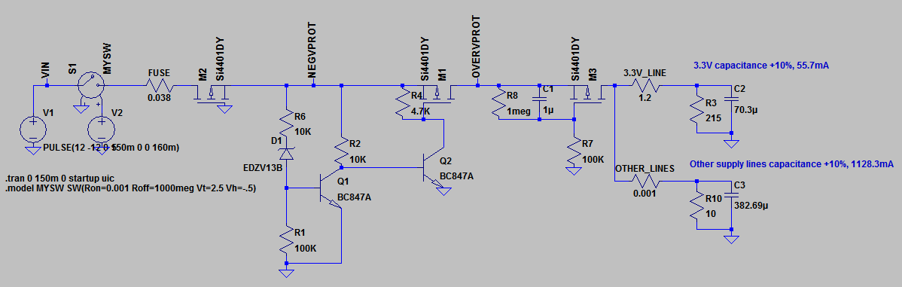
A különböző védelmek vizsgálatához más-más gerjesztéseket adtam a rendszerre.
Inrush áram védelem:
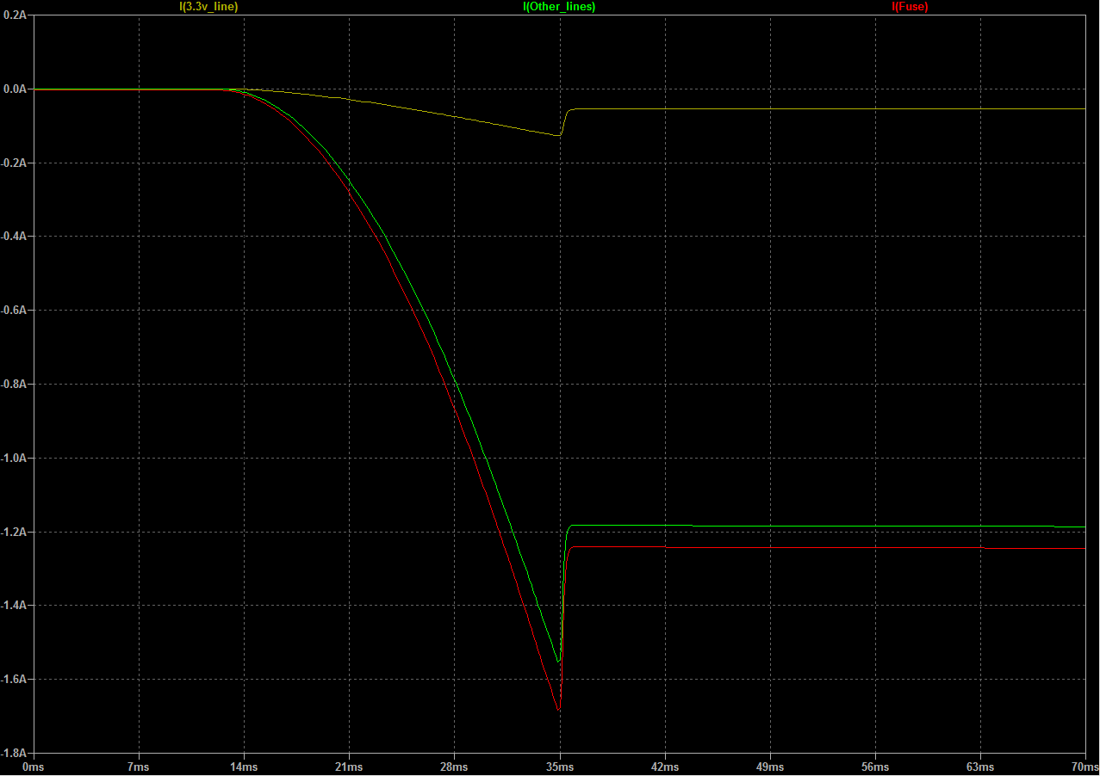
Túlfeszültség védelem:
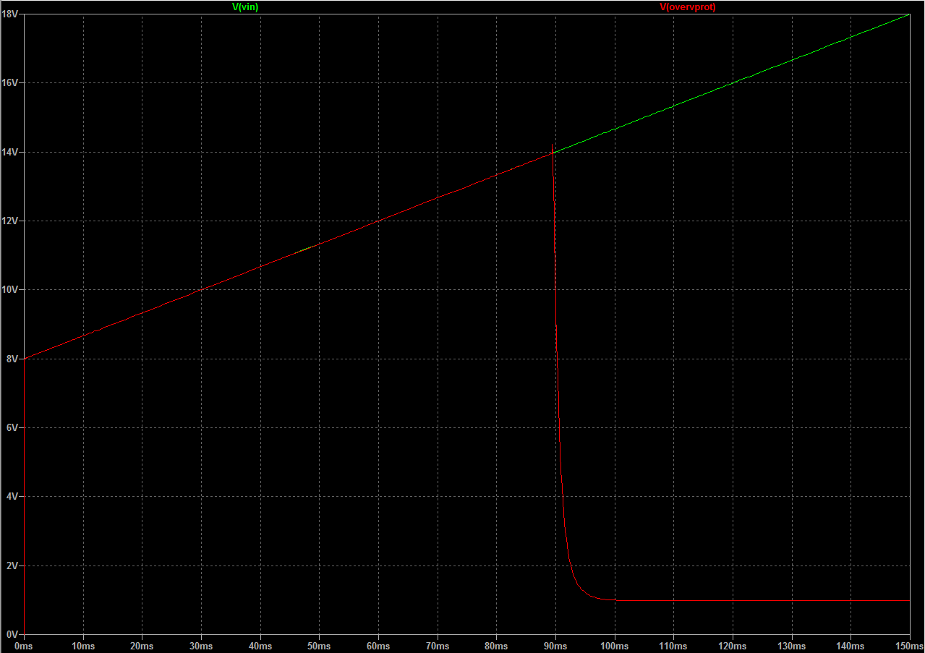
Fordított polaritás védelem:
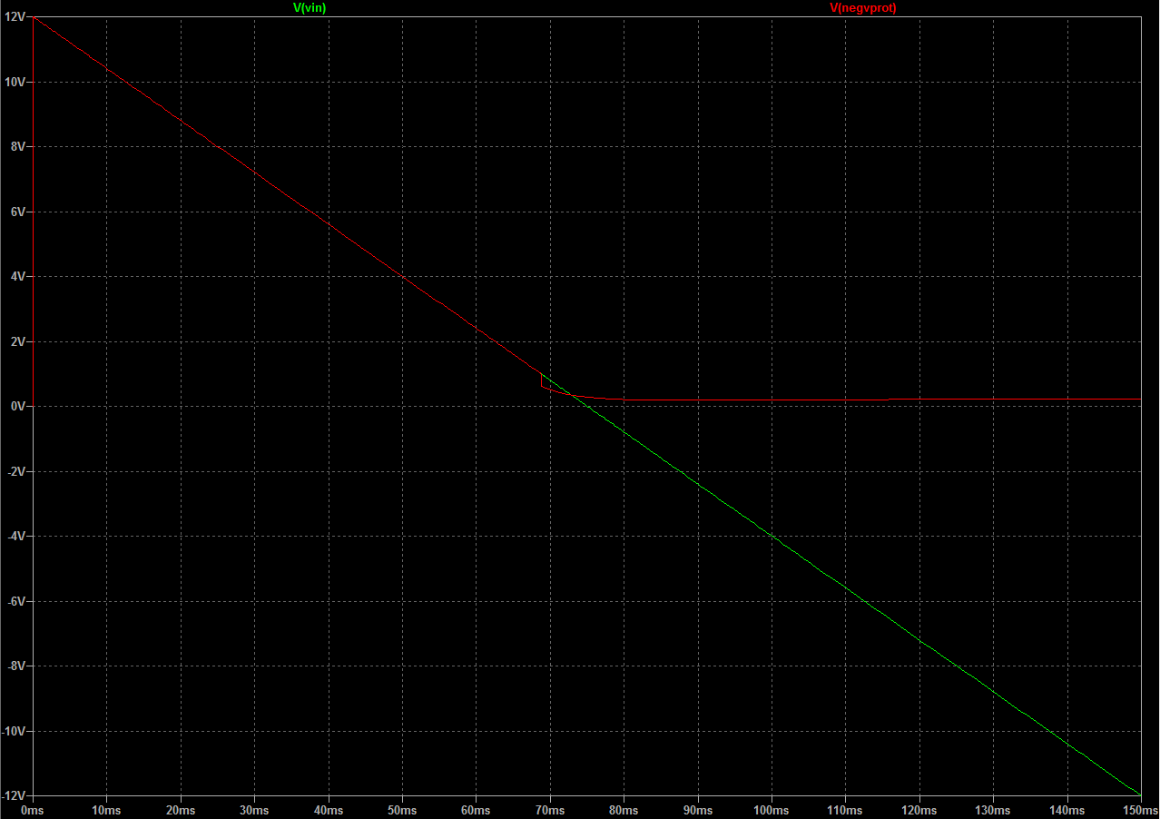

A ventilátor DC/DC konverter alkatrészeinek méretezése
A gyártó az IC adatlapján közölte a számításhoz szükséges képleteket, így én azok alapján határoztam meg a szükséges értékeket. Mivel a jelenlegi alkalmazásban a kimeneti feszültség 6…12V között fog változni, így a legtöbb alkatrész ajánlott értékre két különböző eredmény jönne ki. Egy köztes megoldást választva, a kimeneti feszültséget a képletekben 9V-ra helyettesítettem be, kivéve ott, ahol minimális értékeket kell számolni (például tekercs induktivitása, kimeneti kondenzátor kapacitása), ott a legnagyobb minimumot használom. Még eltérés a számításban a kimenet visszacsatolásához használt ellenállás osztó értékei, mivel itt egy 0…3.3V-os külső jellel lesz változtatva a konverter kimeneti feszültsége.

A bemeneti kapacitás szolgáltatja a nagyfrekvenciás kapcsolásoknál szükséges áramot. Emellett egy kisebb kondenzátor (100 nF) a kapcsoláskor fellépő nagyfrekvenciás zajt szűri. A bemeneti „bulk” kondenzátor minimális értékére az adatlap 10µF-ot ír, én 22µF-ot választottam.
A 22µF-os kondenzátor ESR-je gyártó adatlapja alapján 20mΩ. Az ezen kialakuló feszültség hullámosság:
$$∆V_{IN}=\frac{I_{OUT(MAX)}*0.25}{C_{BULK}*f_{SW}}+\left(I_{OUT\left(MAX\right)}*{ESR}_{MAX}\right)=21.4mV$$
A 22µF-os kondenzátoron fellépő áram hullámosság:
$$I_{CIN(RMS)}=\frac{I_{O(MAX)}}{2}=250mA$$
A 0805-ös tokozású kondenzátor hőellenállása:
$$R_{thja}=440°C/W$$
Az ESR-ből, kondenzátoron folyó áram értékéből, és a hőellenállásból kiszámolható az alkatrész hőmérsékletének emelkedése:
$$∆T=I_{CIN\left(RMS\right)}^{2}*{ESR}_{MAX}*R_{thja}=0.55°C$$
Ez a hőmérsékletemelkedés nem okozhat problémát az áramkör működésében.

Egy 100nF-os „bootstrap” kondenzátor a BOOT és SW pin között szükséges a belső NFET-ek megfelelő működtetéséhez.

Az ellenállás osztó értékeinek kiszámítására 2 három ismeretlenes egyenletet írtam fel.
A 2 egyenlet a kimeneti feszültség, feedback feszültség, és a ventilátor sebességét szabályzó feszültség alapján lett felírva csomóponti áramok felhasználásával:
$$\frac{V_{FB}-V_{OUT}}{R_{34}}+\frac{V_{FB}-V_{CONTROL}}{R_{35}}+\frac{V_{FB}-0}{R_{36}}=0$$
A két egyenletet úgy írhatjuk fel, hogy előírjuk a két végső helyzetet:
$$V_{CONTROL}=0V esetén V_{OUT}=11.5V$$
És
$$V_{CONTROL}=3.3V esetén V_{OUT}=5.5V$$
Tudjuk továbbá, hogy névlegesen:
$$V_{FB}=596mV$$
$R_{34}$ értékét tetszőlegesen megválaszthatjuk. Elsőkörben legyen $R_{30}=33KΩ$, és amennyiben a többi ellenállás értékére túl kicsi, vagy túl nagy értéket kapunk, módosítjuk ezt.
Az így kapott két egyenlet behelyettesítve:
$$\frac{0.596V-11.5V}{33KΩ}+\frac{0.596V}{R_{35}}+\frac{0.596V}{R_{36}}=0$$
$$\frac{0.596V-5.5V}{33KΩ}+\frac{0.596V-3.3V}{R_{35}}+\frac{0.596V}{R_{36}}=0$$
Az első egyenletből kivonva a másodikat:
$$\frac{-5.5V}{33KΩ}+\frac{3.3V}{R_{35}}=0$$
Ebből pedig
$$R_{35}=19.8KΩ$$
Ezután visszahelyettesítve bármelyikbe az első két egyenletből megkapjuk $R_{36}$ értékét:
$$R_{36}=2.09KΩ$$
A kapott eredményekhez közeli 1%-os toleranciájú ellenállásokkal az értékek:
$$R_{34}=33.2K, R_{35}=18.2K, R_{36}=2K$$
Ellenőrzésképp megvizsgálva milyen feszültségre fog beállni a kimenet V_{CTRL} = 0V feszültségnél:
$$V_{FB}+R_{34}*\frac{V_{FB}-V_{CONTROL}}{R_{35}}+R_{34}*\frac{V_{FB}-0V}{R_{36}}=V_{OUT}=11.58V$$
V_{CTRL} = 3.3V feszültségnél pedig:
$$V_{FB}+R_{34}*\frac{V_{FB}-V_{CONTROL}}{R_{35}}+R_{34}*\frac{V_{FB}-0V}{R_{36}}=V_{OUT}=5.56V$$
A kapott két feszültség érték megfelelő az alkalmazásunkhoz.

A minimális tekercs méretet a következő képletbe behelyettesítve kaphatjuk meg:
$$L_{MIN}=\frac{V_{IN(MAX)}-V_{OUT}}{V_{IN\left(MAX\right)*K_{IND}*I_{OUT}*f_{SW}}}=\frac{12V-6V}{12V*0.2*0.5A*500kHz}=10µH$$
,ahol $K_{IND}$ a tekercsen fellépő áram hullámosság aránya a maximális kimeneti áramhoz. Ezt az értéket a tervező választhatja meg, azonban az adatlap egy 0.2 és 0.3 közötti értéket ajánl, a kimeneti kondenzátorok típusától függően, tantál kondenzátorokhoz az ajánlott értéke 0.2, így én ezzel számoltam.
A minimális induktivitásnál nagyobb értékű tekercs választása csökkenti a kimeneti feszültség és áram hullámosságát.
A tekercs áram csúcsértékének meghatározása szükséges még a megfelelő alkatrész kiválasztásához a vasmag telítődésének elkerülése érdekében:
$$I_{L(PK)}=I_{OUT(MAX)}+\frac{V_{OUT}*(V_{IN\left(MAX\right)}-V_{OUT})}{1.6*V_{IN\left(MAX\right)}*L_{OUT}*f_{SW}}=0.67A$$
Az adatlap nem hívta fel rá külön a figyelmet, de a tekercs kiválasztásánál fontos szempont az, hogy az adott kapcsolási frekvencián (500kHz) megfelelően működjön a tekercs.
Az általam választott tekercs induktivitása 22µH, soros ellenállása maximálisan 82mΩ, 10%-os telítési árama pedig 1.02A.

A kimeneti kondenzátor megválasztásához az alábbi egyenletet alkalmaztam:
$$C_{O}>\frac{2*{∆I}_{OUT}}{f_{SW}*∆V_{OUT}}=\frac{2*0.5A}{500kHz*0.1V}=20µF$$
A kondenzátoron fellépő áramhullámosság a soros ellenállás hatására feszültség hullámosságot okoz, ezért egy felső limitet szabhatunk az ESR-re:
$$R_{ESR}<\frac{V_{OUTripple}}{I_{ripple}}=\frac{V_{OUTripple}}{K_{IND}*I_{OUT(MAX)}}=\frac{100mV}{0.2*0.5A}=1Ω$$
Az általam választott tantál kondenzátor 22µF-os, ESR-je legfeljebb 200mΩ, maximális megengedett feszültsége 25V, megengedett áramhullámossága 900mA. Ezen felül mind a két ventilátor csatlakozójánál elhelyeztem egy-egy 22µF-os tantál, és egy-egy 100nF-os kerámia kondenzátort.

A szabályzási kör stabilitása érdekében a vágási frekvenciának 40kHz alá kell kerülnie. Kompenzálás nélkül az adatlap által adott képletet felhasználva:
$$f_{o}=\frac{3.95}{V_{OUT}*C_{OUT}}$$
12V-os kimenetnél 7kHz, 6V-os kimenetnél 14kHz az eredmény, amely a 40kHz-es határérték alatt van. A szabályzási kör stabilitása azonban ennél összetettebb probléma, éppen ezért a DC/DC konverter feedback áramkörének felső ága, és a kimenet közé egy ellenállást helyeztem el. Erre a pozícióra az áramkör élesztése során egy 10…100Ω ellenállás kerülhet, és segítségével stabilitási vizsgálatokat lehet végezni, amely nagyban megkönnyíti az esetleges problémák feltárását anélkül, hogy a nyomtatott áramkörben maradandó károsodást kelljen okozni. A vizsgálatok elvégzése után 0 Ω-os ellenállást lehet ültetni ennek az alkatrésznek a helyére.

Stabilitási problémák esetén a visszacsatoló ágba egy úgynevezett „feed-forward” kondenzátorral lehet növelni a fázistartalékot. Ez elsősorban akkor lehet szükséges, ha nagyobb kapacitív terhelés van a kimeneten, és ezek jelentős része kis soros ellenállású kerámia kondenzátor. A jelenlegi alkalmazásban valószínűleg nem szükséges ennek a kondenzátornak a használata, azonban a kapcsolásba elhelyeztem „SPARE” értékkel. Ennek beültetése és méretezése csak hibás működés esetén szükséges.

A ventilátor kontrol feszültségének előállítása egy PWM jelből történik egy RC szűrővel, és egy műveleti erősítős bufferrel. A mikrokontroller egyik PWM kimenete közvetlenül az 1 másodperc időállandójú RC szűrő bementére van kötve. A kondenzátor feszültsége 0 és 3.3V közötti DC értékre fog beállni, arányban a kitöltési tényezővel, ezt a feszültséget pedig a nagy impedanciás bemenettel rendelkező műveleti erősítő buffereli, és csatolja be a DC/DC kovnerter feedback áramkörébe.
$$V_{CONTROL}≅D*V_{DD}$$
Ahol D a kitöltési tényező, V_{DD} pedig a mikrokontroller tápja, 3.3V.
A PWM jel frekvenciájától függően feszültséghullámosság lesz megfigyelhető az RC szűrő kimenetén.
$$f_{c}=\frac{1}{2*π*R*C}=0.16Hz$$
$$H\left(jω\right)=\frac{\frac{1}{jωC}}{\frac{1}{jωC}+R}=\frac{1}{1+jω*R*C}=\frac{1}{1+jω*1}$$
Ezzel az átviteli függvénnyel rendelkező szűrő kimenetén megjelenő legnagyobb feszültség amplitúdó, egy 100kHz-es 3.3V-os amplitúdójú négyszögjel esetén:
$$Gain=\frac{1}{\sqrt{1^{2}+{2*pi*100000*1}^{2}}}=0.00126$$
Azaz a 3.3V-os alapharmonikus a kimeneten 4.16mV-os amplitúdóval fog megjelenni. Ez a ventilátorok tápfeszültségében kevesebb, mint 10mV-os feszültségváltozást fog okozni, amely nem fog rendellenes működéshez vezetni.

Tápok és előállításuk
Az áramkör tápellátását, az USB-UART illesztés és annak galvanikus leválasztását leszámítva, egy külső +12V-os, 2A-es maximális áramú kapcsolóüzemű adapter biztosítja, mely rendelkezik túlfeszültség, túláram és rövidzár védelemmel. A mikrokontrollert tartalmazó NYÁK-on a +12V-ból +3.3V-ot állítunk elő egy LDO segítségével, és a diszipáló tranzisztorokat tartalmazó NYÁK-hoz szalagkábelen jut el az itt előállított +3.3V, illetve a +12V. Mivel ezen a második NYÁK-on található áramkör összesített áramfelvétele nem éri el a 400mA-t, így a szalagkábel két erét felhasználva nem fog jelentős veszteség fellépni a +12V-os tápvonalon. Az Amphenol Spectra-Zip termékcsaládjába tartozó 26 eres, 28AWG-s szalagkábelt választottam, 105°C-os megengedett maximális hőmérséklete és alacsony költsége miatt. Egy vezetőszál az adatlap szerint 1A-es áramerősségnél maximálisan 10°C-t melegszik.
A szalagkábel hosszára felsőbecslésként 30cm-rel számoltam, így számoltam ki a worst-case feszültségeséseket.
Egy vezető szálnak az ellenállása:
$$R_{1conductor}=ρ_{copper}*\frac{l_{cable}}{A_{1conductor}}={1.68*10}^{-8}Ωm*\frac{0.3m}{8.1*{10}^{-8}m^{2}}=62.2mΩ$$
A szalagkábelen 2 éren van átvezetve a +12V-os tápvonal, 1-en a +3.3V-os vonal, a DGND pedig 8-on. Az eredő ellenállások:
$$R_{+12V}=\frac{R_{1conductor}}{2}=31.1mΩ$$
$$R_{+3.3V}=R_{1conductor}=62.2mΩ$$
$$R_{DGND}=\frac{R_{1conductor}}{8}=7.8mΩ$$
A kontakt ellenállások maximális értéke:
$$R_{cont._max}=20mΩ$$
Ezeken a diszipáló tranzisztorokat tartalmazó áramkör névleges maximális áramfelvételek esetén fellépő feszültség esések:
$$∆U_{+12V}=(R_{+12V}+2*\frac{R_{cont._max}}{2})* I_{analogPCB_{+12V}}= 51mΩ* 260mA=13.3mV$$
$${∆U}_{+3.3V}=(R_{+3.3V}+2*R_{cont._max})* I_{analogPCB_{+3.3V}}= 102mΩ* 6mA=0.6mV$$
$$∆U_{DGND}=\left(R_{DGND}+2*\frac{{(R}_{cont._max⁡})}{8}\right)* I_{analogPCB_{+12V}}+I_{analogPCB_{+3.3V}}= 12.8mΩ* 266mA=3.4mV$$
Ezek a statikus feszültség esések a névleges maximális áramfelvétel esetén léphetnek fel, és akkor sem okozhatnak problémát az áramkör működésében.
A második NYÁK-on a +12V-ból egy-egy LDO állítja elő a +5V és +7V-os analóg tápokat, a -12V-ot pedig egy kapcsolt kondenzátoros feszültség invertáló. A -12V-ból ezután egy LDO állítja elő az analóg -7V-ot.
Az LDO-k használatát az egyes táp vonalak kis áramfelvétele, illetve a tápzaj minimalizálása indokolja.

A különböző tápvonalak áramfelvételét egy Excel táblázatban gyűjtöttem össze, mely segítségével meghatároztam a kialakítandó minimális hűtőfelületet a NYÁK-on SOT-223-as LDO-k alkalmazásánál.
Maximális terhelésnél legfeljebb 40 °C-os melegedést engedve a +3.3V-ot előállító LDO-nak legalább 390mm², a +7V és -7V-ot előállító LDO-knak pedig 260-260mm² hűtőfelület szükséges 35 µm-es rézvastagságú NYÁK esetén.
A ventilátorok tápfeszültségét egy kapcsoló üzemű Buck konverter állítja elő, melynek feedback áramkörébe egy műveleti erősítőn keresztül vezérel a mikrokontroller PWM jellel. A PWM jel kitöltési tényezője alapján a műveleti erősítő bementén lévő aluláteresztő RC szűrő beáll egy DC feszültségre, ez pedig a műveleti erősítőn keresztül megváltoztatja a DC/DC konverter kimenetén lévő feszültséget. A 0-100%-os kitültéssel a ventilátorok tápja 6.5-11.5V között állítható <PONTOS ÉRTÉKEKET!!!>.
A műszerben több helyen is száraz tantál kondenzátorokat alkalmaztam, mivel ezek megfelelő körülmények között öngyógyulóak, valamint térfogategységre jutó C*U-juk (Névleges kapacitásuk és maximális feszültségüknek szorzata) magasabb, mint az aluminium-elektrolit kondenzátoroké.

Kimeneti diszipáló FET és meghajtása
A műszer kimenete lényegében egy feszültség vezérelt áramnyelő. A vezérlő feszültséget a DAC-ok állítják elő, és egy műveleti erősítős fokozat tolja el a 0…2.5V-os tartományról -10…+210mV-os tartományra. Ez az eltolás és átskálázás azért szükséges, hogy megfelelően kis ellenállású sönt alkalmazása mellett is be tudjunk állítani a kívánt áram értékeket, illetve hogy kiküszöböljük a DAC-ok ofszet és erősítési hibájából következő “clipping”-et, vagyis levágást a minimális és maximális kód közelében.
A műveleti erősítős fokozat visszacsatoló ágában kompenzálás céljából elhelyeztem a C37, R22, R21 alkatrészeket. Ezek értékének beállításával megszüntethető a túllövés a kimeneten úgy, hogy a kimeneti jel felfutási idejét nem csökkentjük számottevően. A kompenzáló áramkörben lévő elemek értékét szimulációval határoztam meg SZÁMOLÁS SZEBB LENNE.
A visszacsatoló ágban két tranzisztorból és egy két kimenetű ellenállásosztóból álló telítést gátló áramkört alakítottam ki. Ez megakadályozza hogy a műveleti erősítő kimenete telítésbe menjen a negatív vagy pozitív táp közelében, ezzel lassítva utána a normál működésbe való visszatérését.
A műveletierősítős fokozat az NFET gate potenciájának változtatásával éri el, hogy a söntön a vezérlő jelhez tartozó feszültség essen, ami konstans ellenállású söntnél egy állandó árammal társítható össze.

A kimenet védve van fordított polarítás ellen egy PFET-es kapcsolással. Az eredetileg tervezett működési tartományra (+1.8…+30V) nem létezett a szakdolgozat írásakor megfelelő tranzisztor, amely V_{GS}=+1.8V-on rendelkezett volna egy garantált maximális R_{DS(ON)}-nal, és V_{DS_MAX}>30V. Egy, a teljes tartományt lefogó PFET hiányában úgy döntöttem, hogy két konfigurációval fogom lefedni a teljes mérési tartományt. Néhány ellenállás, tranzisztor, és dióda megváltoztatásával, de ugyanazon NYÁK felhasználásával két különböző maximummal és minimummal rendelkező műszert lehet létrehozni. Az egyik verzió +1.8…+16V, a másik +3.3…+30V bemeneti feszültség tartománnyal. A vevő dönthetne arról, hogy az ő alkalmazásának melyik a megfelelő.
További védelemként egy ESD ellen védő kétirányú TVS dióda került a kapcsolásba.

Digitális be és kimenetek összehasonlítása
A rendszerben jelenlévő kommunikációs csatornák feszültségszintjeinek kompatibilisnek kell lenniük egymással. Ezek összehasonlítását egy Excel táblázatban végeztem el az alkatrészek adatlapjain megadott worst-case értékek alapján..
 | OUT | IN | PASS?
UART | FT232R | ADUM@5.0
LOW | 0,6 | 1,5 | PASS
HIGH | 3,2 | 3,5 | FAIL
UART | ADUM@5.0 | FT232R
LOW | 0,4 | 1 | PASS
HIGH | 4,5 | 1,5 | PASS
UART | ADUM@3.3 | MCU
LOW | 0,4 | 0,99 | PASS
HIGH | 2,8 | 2,31 | PASS
UART | MCU | ADUM@3.3
LOW | 0,4 | 0,99 | PASS
HIGH | 2,9 | 2,31 | PASS
I2C | MCU | EEPROM
LOW | 0,4 | 0,99 | PASS
HIGH | 3,3 | 2,31 | PASS
I2C | EEPROM | MCU
LOW | 0,4 | 0,99 | PASS
HIGH | 3,3 | 2,31 | PASS
I2C | MCU | TEMPSENS
LOW | 0,4 | 0,66 | PASS
HIGH | 3,3 | 2,64 | PASS
I2C | TEMPSENS | MCU
LOW | 0,4 | 0,99 | PASS
HIGH | 3,3 | 2,31 | PASS
SPI | MCU | ADC
LOW | 0,4 | 0,99 | PASS
HIGH | 2,9 | 2,31 | PASS
SPI | ADC | MCU
LOW | 0,66 | 0,99 | PASS
HIGH | 2,64 | 2,31 | PASS
SPI | MCU | DAC
LOW | 0,4 | 0,8 | PASS
HIGH | 2,9 | 2 | PASS
SPI | MCU | SHREG
LOW | 0,4 | 0,9 | PASS
HIGH | 2,9 | 2,1 | PASS

A táblázat alapján az FT232 USB-UART átalakító és az ADUM1200-as leválasztó IC közötti feszültség szintek nem lesznek garantáltan megfelelőek, így akár hibás működés is kialakulhatna. Az összes többi kommunikációs csatorna feszültség szintjei megfelelőek.
Az FT232R adatlapján közölt minimális kimeneti feszültség logikai magas esetén 6mA-es teszt árammal 3.2V, tipikus értéke 4.1, maximális értéke 4.9. A feszültség esés mértéke függ a terhelő áram nagyságától, azonban erre vonatkozó grafikont a gyártó nem közölt. Az ADUM1200-as leválasztók bemeneti árama maximálisan 10µA, vagyis töredéke a FT232R kimeneti feszültségeinek meghatározásánál használt áramnak, így valószínűsíthető, hogy nem fog probléma fellépni a kommunikációban, azonban az áramkör élesztése során mindenképpen meg kell vizsgálni a feszültségszinteket.

Fejlesztői környzet – Circuit Maker
Az általam választott kapcsolási rajz és NYÁK tervező program az Altium tulajdonában lévő CircuitMaker. A program bárki számára szabadon elérhető, egyetlen limitációja, hogy egyszerre két “privát” projekten dolgozhatunk, a többibe az összes felhasználónak “read-only” jogosultsága lesz, illetve az eredeti forrás feltüntetésével másolhatják, és módosíthatják a projektet sajátjukként.

Fejlesztői környezet – Fusion 360
A rendszer mechanikai kialakítását, a ventilátorok, nyomtatott áramkörök, kivágások helyét az egyetemi hallgatók számára ingyenesen elérhető Fusion 360 programban valósítottam meg.

Szimulációs környezet – LTSpice XVII
Az egyes analóg áramköri részek helyességét az LTSpice XVII szimulációs programmal ellenőriztem. A legtöbb általam használt alkatrész rendelkezett szimulációs (spice) modellel a programon belül, vagy az adott gyártó honlapjáról tudtam letölteni. <DUMMYTEXT>

USB-UART kommunikáció, leválasztás
A műszer és a PC kommunikációja USB 2.0 Full Speed felületen keresztül valósul meg. A műszerben található egy FT232R USB-UART átalakító IC. Ez az IC lekezeli az USB protokolt, és egy egyszerűen kezelhető aszinkron soros kommunikációvá alakítja azt a mikrokontroller felé. A 4 vezetékes UART (TX, RX, ~CTS, ~RTS) 2 db ADUM1200-as iCoupler technológiára épülő leválasztó IC-n keresztül jut el a mikrokontrollerig. A leválasztás zajvédelmi szempontból került kialakításra, és nem életvédelmi okokból, így a <DUMMYTEXT> CAT I-es kategóriába lenne sorolható.

Kalibráció
DUMMYTEXT EEPROM
A kalibrációs adatokat egy I²C-n keresztül elérhető EEPROM tárolja. Ezekhez az adatokhoz a PC oldali szoftveren keresztül van hozzáférése a felhasználónak közvetett módon, amennyiben kalibrációt szeretne végrehajtani.
<ÖTLET>
A kalibráció során a felhasználónak mérnie kell egy kalibrált mérőeszközzel a műszer kimenetén lévő áramot, és beállítani pontosan 2A-t, valamint 0A-t, és rögzíteni a kódokat, egy-egy gombnyomással. Ezt meg kell ismételnie az összes kalibrálandó csatornára. Ezek a kódok lesznek letárolva az EEPROM-ban, és a felhasználó által működés közben beállított áramértékeket ez alapján fogja átskálázni a műszer.
Ugyanezen az elven a feszültségmérés is kalibrálható, a mérési tartomány maximumát és minimumát adva a bemenetre, majd rögzítve a kódot.
</ÖTLET>

Hőmérés, hőelvezetés
Az aktív műterhelés terheléstől függően jelentős hőenergiát képes előállítani, melyet el kell szállítani a műszer belsejéből, mivel az ebből következő hőmérséklet emelkedés tönkre teheti a diszipáló tranzisztorokat, nehezen kiküszöbölhető ofszet hibát okozhat, illetve rövidítheti az alkatrészek élettartamát.
A diszipáló tranzisztorok, illetve egy digitális hőmérő IC egy 111*76*33 mm-es alumínium hűtőbordára vannak rögzítve, mind TO-220-as tokozású. A hűtőborda alatt közvetlenül a ventilátorok helyezkednek el. Az így kialakuló légáramlás a minimális hőtermeléssel járó mikrokontrollert tartalmazó NYÁK és az analóg NYÁK felől szívja a levegőt, így azok hőmérsékletét a diszipáló FET-ek a lehető legkisebb mértékben emelik meg. <DUMMYTEXT>
A hűtőborda hőmérsékletének méréséhez a Microchip által gyártott TC74-es digitális hőmérő IC-t választottam. TO-220-as tokozásának köszönhetően egyszerűen a hűtőbordához rögzíthető, +25…+85°C-on +-2°C-os pontossággal, 0…+125°C-on +-3°C -os pontossággal szolgáltat hőmérsékleti adatokat I²C kommunikációs felületen keresztül.
Két 60mm-es ventilátor biztosítja a forszírozott hűtést, melyek egyenként névlegesen 1.13 m³/perc térfogatáramlás keltésére alkalmasak maximálisan.
<ÁBRA FUSION360-ból>
A kimeneti tranzisztorok TO-220-as tokozásúak, és a hátulsó hűtőfelületükre a FET-ek drain-je van kivezetve. A TC74-es hőmérő IC szintén TO-220-as tokozású, hátulsó felületére a DGND van kivezetve. Mivel a fenti 9 (8 tranzisztor, 1 hőmérő) hátulsó füle mind különböző csomóponthoz tartozik, így azokat izolálni kell az elektromosan vezető hűtőbordától mellette pedig biztosítani a minél jobb hővezetést. Erre a problémára több féle megoldás is létezik. A leggyakoribbak:
- Elektromosan szigetelő tokozású tranzisztorok alkalmazása
  - Léteznek szigetelő réteggel ellátott TO-220-as tokozással kompatibilis alternatívák, azonban ezek hőellenállása jóval nagyobb, mint a többi megoldás.
- MICA szigetelő lapkák
  - Néhány mil vastagságú lapkákat lehet létrehozni MICA szigetelőből, azonban ezek rendkívül törékenyek, és hővezetési képességük javítása érdekében hővezető pasztát kell alkalmazni, amely később kiszáradhat, ezzel jelentősen rontva a hőátadást. További előny még kedvező ára.
- Sil-Pad szigetelő lapkák
  - Szilikon gumi alapú lapkák, melyek hővezető képességét különböző anyagok adalékolásával (pl. kerámiák) javítják. Ezek a lapkák vastagabbak, és jelentős nyomás szükséges az adatlapokon specifikált hőellenállás eléréséhez. Költsége az adott lapka típustól függ, jelentős eltérés van típusok között.

<Döntés:>

SZIMULÁCIÓ-FUSION 360

Firmware
A firmware a perifériák inicializálása, relék, FET-ek alaphelyzetbe vitele után a vezérlő PC utasításaira vár. A firmware egy három állapotú állapotgépet valósít meg. Az első állapot a „SETUP”, amikor a felhasználó a mérésnek megfelelően beállíthatja a reléket, feszültség osztót, illetve elvégezheti a kalibrációkat. A második a „RUN” állapot, amikor a beállításoknak megfelelően történik a terhelés, és közben folyamatosan feszültség értékeket olvas vissza a műszer a kimenetről, ezeket pedig továbbítja a PC felé. A harmadik a „LOST” állapot, amikor kommunikációs hiba történik, és a firmware és a PC nem tudta kijavítani a hibát. Ilyen lehet például ha a vezérlő számítógép lefagy, vagy az USB kábelt kihúzzák. Ebben az állapotban a műszer a kimeneteit nagyimpedanciás állapotba hozza és várakozik a számítógép újracsatlakoztatására.

PC oldali szoftver
A PC oldali szoftvert a National Instruments által fejlesztett LabVIEW-ban írtam meg, mivel ez a grafikus programozási nyelv kitűnően alkalmas mérési eredmények megjelenítésére és mentésére, illetve szabályzásikörök megvalósítására. A grafikus programozás segítségével rövid idő alatt meg tudtam írni a PC oldali szoftver prototípusát.
DUMMYTEXT

Kialakított kommunikációs protokoll
A PC és műszer közötti kommunikáció három egymást követő UART csomagból épül fel. Az első 8 bites üzenet az utasítás azonosítója, a második két üzenet pedig az ehhez tartozó adatokat tartalmazza. Így például egy <PÉLDA ÜZENET> <ÁBRA>
A PC oldalról érkezhet mérés közben „Aktív csatornák olvasása” utasítás, ekkor a beágyazott rendszer az aktív csatornák számának megfelelő feszültségértéket küld a PC-nek.

Műszer paramétereinek validálása
DUMMYTEXT

ADC bemenete, buffer
<JOBB KÉP>
A műszer kimenetén található egy ellenállás osztó, melynek osztási aránya egy NFET-tel kapcsolható <X>, vagy <Y>-re, így két külön mérési tartomány állítható be, és ennek megfelelően egy kisebb tartományon növelhető a felbontás. A FET bekapcsolt állapotban elhanyagolható ellenállású az osztó többi eleméhez képest. Az ellenállás osztó után egy két tranzisztoros vágó áramkör található, amely megakadályozza a túl alacsony, illetve a túl magas feszültségeket a műveleti erősítő és azon keresztül az ADC bemenetén. Az OP07-es műveleti erősítő bufferként van alkalmazva az ellenállás osztó terhelésének minimalizálása érdekében. Ezután egy RC tag található közvetlenül az ADC bemeneténél, ez egyfelől aluláteresztő szűrésként van alkalmazva, másfelől töltést tárol az ADC mintavevő áramkörének. A válaszott ADS8028-as SAR ADC bemenete a gyártói adatlap alapján a következő módon modellezhető:
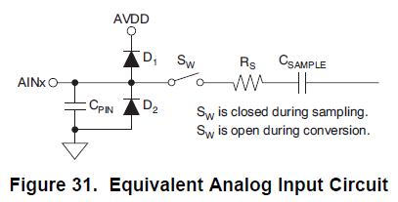
, ahol D₁, D₂ túl magas és túl alacsony feszültségek ellen védik a bemenetet, C_{PIN} a tokozásból adódó kapacitást, R_{S} a bemeneti multiplexer és a mintavevő kapcsoló együttes ellenállását, C_{SAMPLE} pedig a mintavételi kapacitást.
Az ADC mintavételi ideje alatt a C_{SAMPLE} kondenzátort szükséges feltölteni a bemeneti feszültség értékére, hogy azt az analóg-digitális átalakító megfelelően fel tudja dolgozni. Amennyiben például túl nagy soros ellenállású feszültségforrással hajtjuk meg a mintavevő áramkör bementét, akkor a C_{SAMPLE} kondenzátor feszültsége nem fogja megfelelően megközelíteni a bemeneten lévő feszültséget, így pontatlan lesz a kapott digitális kódunk.

<SZÁMÍTÁSOK>

Két külön NYÁK szétválasztás
A műszer komplexitásából adódóan az áramkört két külön NYÁK-ra helyeztem el. Az egyik NYÁK-on található a mikrokontroller, a ventilátorok meghajtása, az USB-UART leválasztás, az EEPROM, valamint a 3.3V-os feszültség stabilizátor. A második NYÁK-ra a +12V, +3.3V, illetve digitális jelek szalagkábelen jutnak el az első NYÁK-ról, és azon a NYÁK-on található az összes nagyáramú rész, az analóg-digitális illetve digitális-analóg átalakítók, relék. Ezzel a szétválasztással a jövőben egyszerűbben fejleszthető rendszert kapunk, például a második NYÁK 4 rétegen történő megvalósítása az első NYÁK módosítása nélkül megoldható.

Layout – Digitális
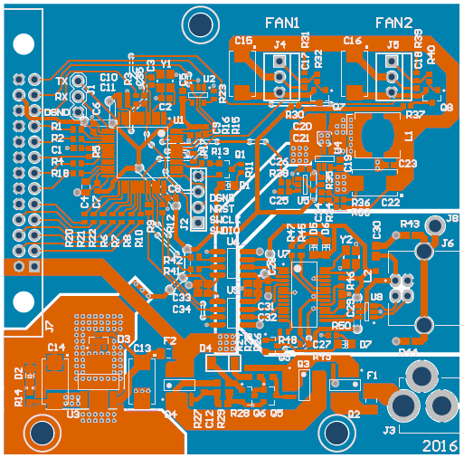
A nyomtatott áramkör kialakításánál figyelmet fordítottam többek között a logikus alkatrész elhelyezésre, a potenciálisan zavar keltő részek izolálására, a csatlakozók helyére, a rögzíthetőségre, illetve a megfelelő disszipációs felület biztosítására. Természetesen törekedtem a minél kisebb NYÁK kialakítására a költségek csökkentése szempontjából anélkül, hogy ez befolyásolja a megfelelő működést.
Az USB leválasztása csupán zajvédelmi szempontokat szolgál, így az izolációs távolság mindenhol legalább 20mil.
Az U₃-as LDO hűtőfelülete jóval nagyobb, mint a minimális számolt érték, ez növeli a megbízhatóságot, és csökkenti az üzemi hőmérsékletet. A hűtőfelület a felső rétegen XYZ mm², az alsó rétegen XYZ mm². A két réteg között hővezető viákat alkalmaztam. Ezek kialakítását a Texas Instruments által kiadott application note-ban írtak alapján végeztem.
<APPNOTE IDÉZET/KÉP/VALAMI>

Layout – Analóg
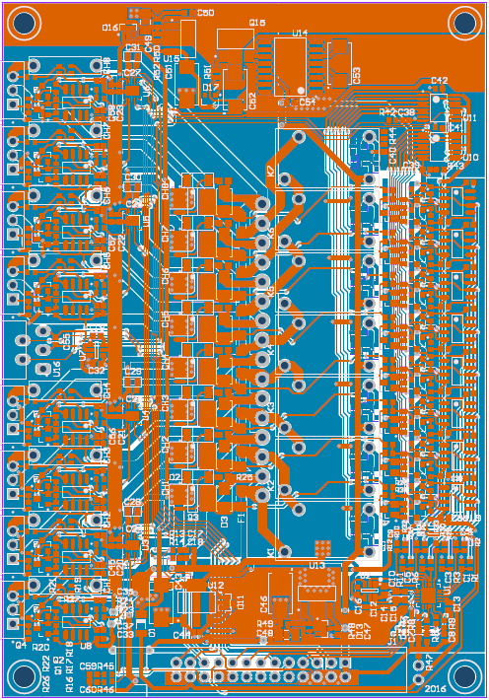
Az analóg NYÁK kialakítása során szintén figyeltem a logikus alkatrész elhelyezésre, a potenciálisan zavar keltő részek izolálására, a csatlakozók helyére, a rögzíthetőségre, illetve a megfelelő diszipációs felület biztosítására, azonban ezek mellett az analóg jelek miatt további problémák merültek fel.

Mivel a FET-ek, sönt ellenállások, LDO-k hőmérséklete jelentősen megemelkedhet a környezethez képest, azok környékén különböző izotermák alakulhatnak ki. Különböző vezető és félvezető anyagok találkozásánál a Seebeck hatás miatt potenciálkülönbség fog fellépni a két vezető/félvezető között.
Amennyiben például egy ellenállás mind a két kivezetése és forrasztási felülete ugyanolyan hőmérsékletű, a Seebeck feszültségek kiejtik egymást:
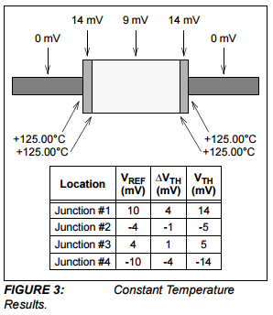
Azonban amennyiben az alkatrész kivezetései nem azonos hőmérsékletűek a feszültségek nem ejtik ki egymást, és zavar feszültség fog megjelenni:
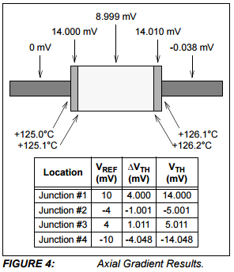
Az ábrán látható, hogy egy 1206-os ellenállás két vége között fellépő 1.2°C-os hőmérséklet különbség 38µV-os hibát okozott, amely egy precíziós áramkörnél már nem elhanyagolható. Ennek elkerülésére a diszipáló tranzisztorok és sönt ellenállások, illetve a műveleti erősítős szinteltoló áramkör alatt földkitöltést alkalmaztam, illetve a visszacsatoló ágban található ellenállásokat becslés alapján egy izotermára próbáltam helyezni. Mivel több diszipáló elem is lesz a rendszerben, ennek a becslésnek a helyességét méréssel ellenőriztem:
<TODO>

Forrás: http://www.cypress.com/file/57626/download
A nagyáramú részek

Alkatrészek megválasztása

Sönt ellenállás:
Speciális furatszerelt söntök lettek kiválasztva a kimeneti árammérés megvalósításához. Az angol elnevezés „Open Air Resistor”, vagyis szabad levegős ellenállás. Ezek az ellenállások a NYÁK felszínétől egy rövid jól vezető szakasszal eltávolítják a diszipáló ellenállás szakaszt, így a NYÁK-ra és a környező alkatrészekre visszaható hőmérséklet emelkedés jelentősen csökken egy felületszerelt, vagy egy közönséges axiális furatszerelt ellenálláshoz képest. A TT Electronics által gyártott alkatrész adatlapján közölt hőkamera képen jól látható a sönt kialakításának hatása:
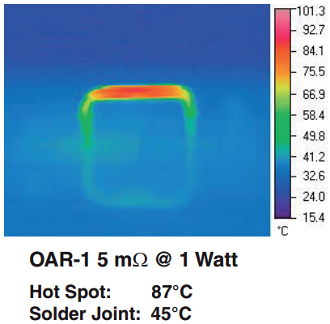
A sönt forrasztási pontjának hőmérséklete 22°C-os környezeti hőmérsékletben, álló levegőn, 1W-ot diszipálva 23°C-kal melegedett. A mi alkalmazásunkban jelentős légáramlással lehet számolni, illetve a maximális hőteljesítmény 400mW, így a környezeti hőmérsékletemelkedés ennél jóval kisebb lesz, azonban pontos számolásokat a rendszer bonyolultsága miatt nem tudunk végezni. A rendszer összeszerelését követően méréssel ellenőriztem a NYÁK hőmérsékletemelkedését.
<ÁLTALUNK KÉSZÍTETT HŐKÉP>

Relék:
<DUMMY>

Műveletierősítők
<DUMMY>

